[复旦大学附属妇产科医院某研究团队所发文章被质疑文章内及不同文章间发生图片重叠](https://mp.weixin.qq.com/s?__biz=Mzk0ODg4MTYxMw==&mid=2247504735&idx=2&sn=8e40aa293f293eddb120e7f61c23bb62&chksm=c288ad18c4bc3d1f3b5c349a96eb55fa0b07e3a8dd9b9514c3ca69606ef3ea649b6131fabf0f&scene=126&sessionid=1743612657)

[诚信学者](javascript:void(0);)2025-03-25 12:39:28上海

2014 年 4 月 11 日，复旦大学附属妇产科医院Yu Yi 研究团队，在***Journal of ovarian research***上发表的题为**“Epidermal growth factor induces platelet-activating factor production through receptors transactivation and cytosolic phospholipase A2 in ovarian cancer cells”**的研究论文，**被质疑文章内及不同文章间发生图片重叠。**

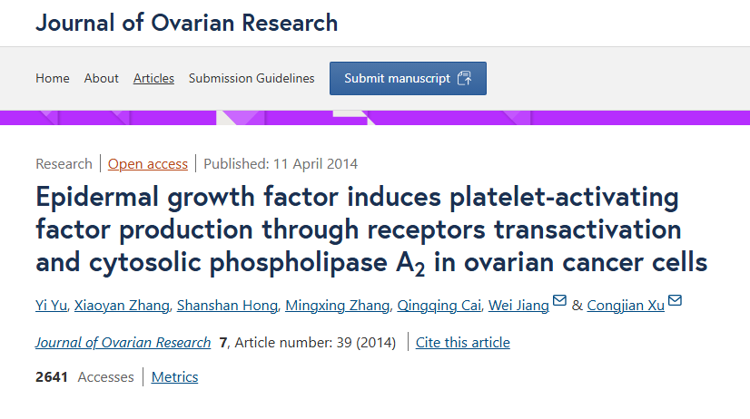

该文章于2025年3月在Pubpeer上被读者质疑：**文章内及不同文章间发生图片重叠。**

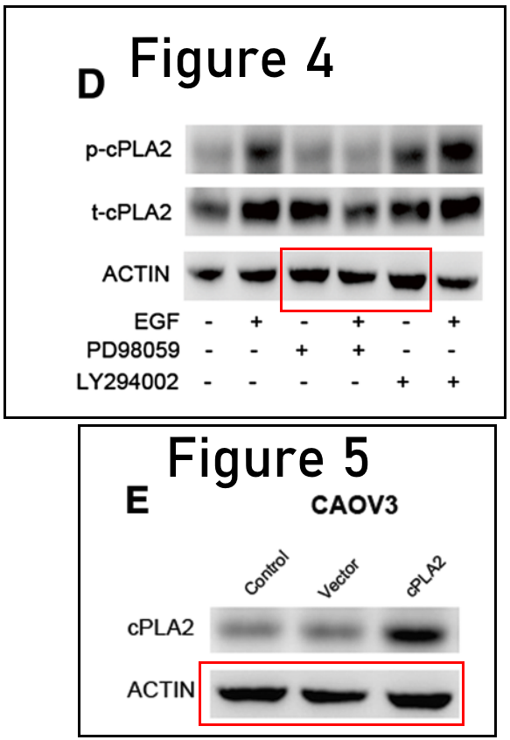

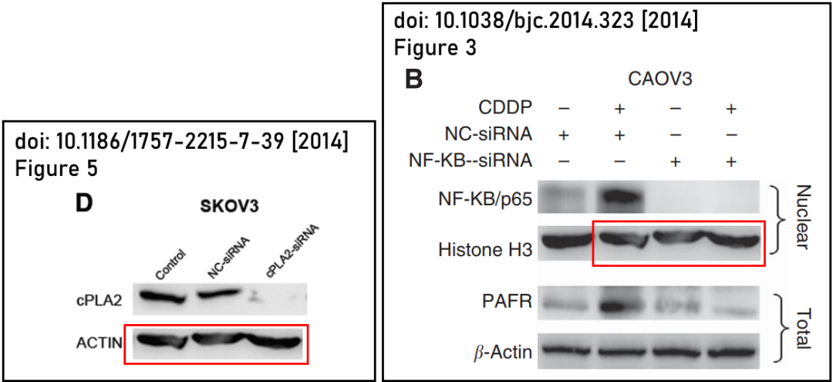

**相关消息**

https://pubpeer.com/publications/B0E0833FDF9158F6E1EC70F9863CB9#2